Série
OTP-F Thermopompe centrale Flexx
et système de serpentin couvert



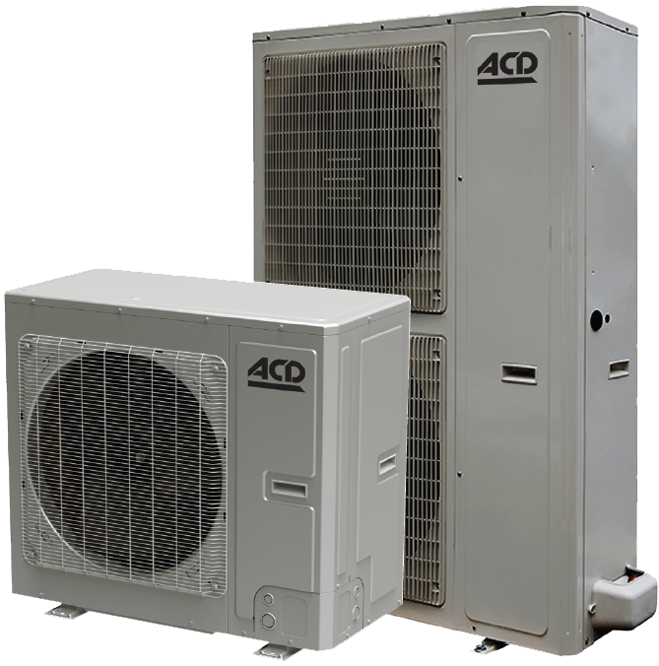
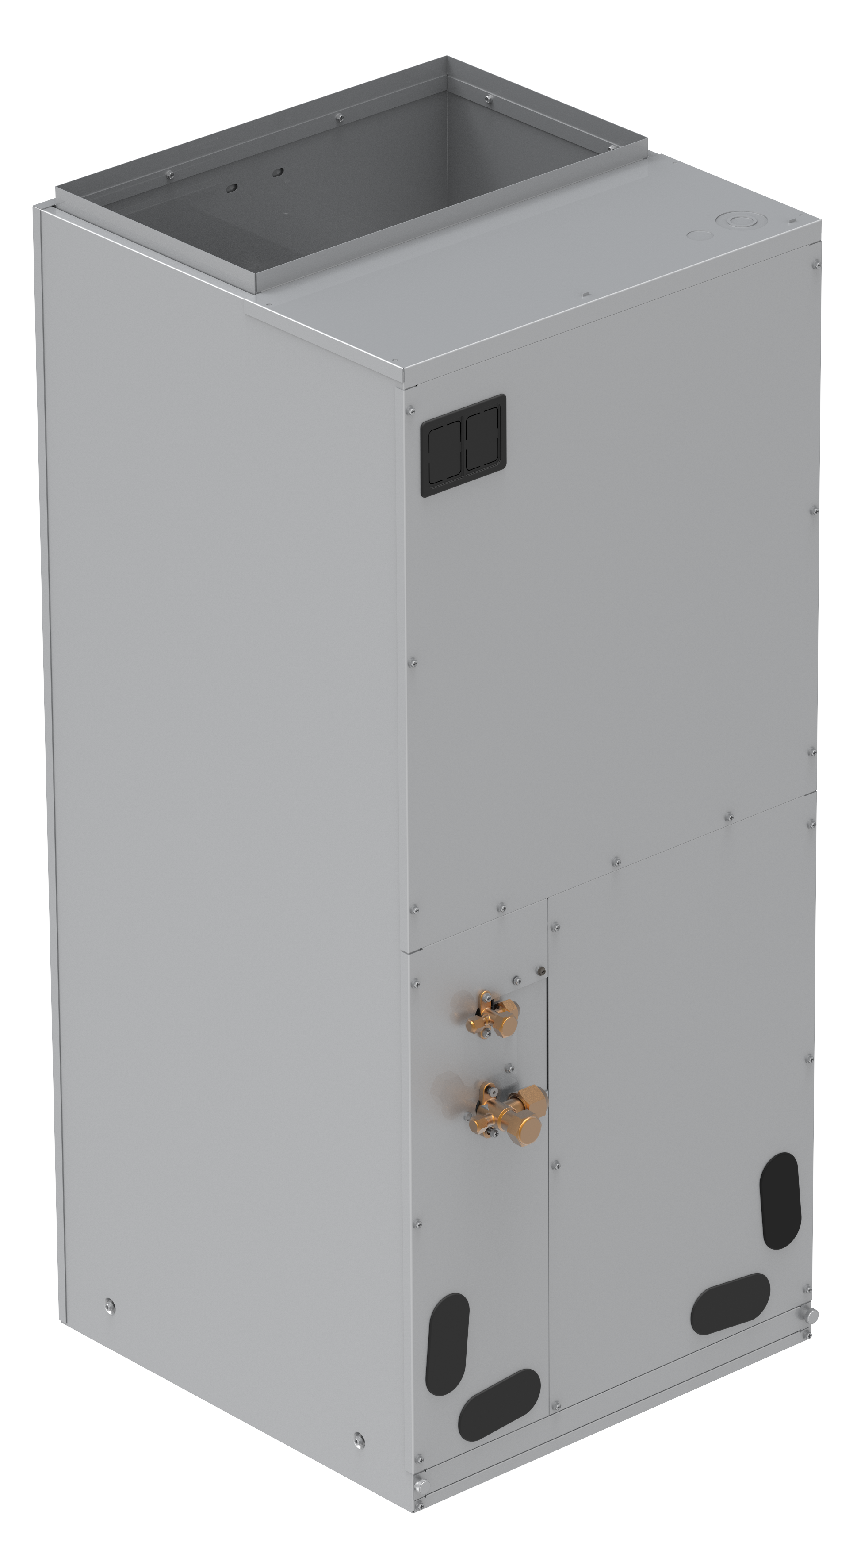


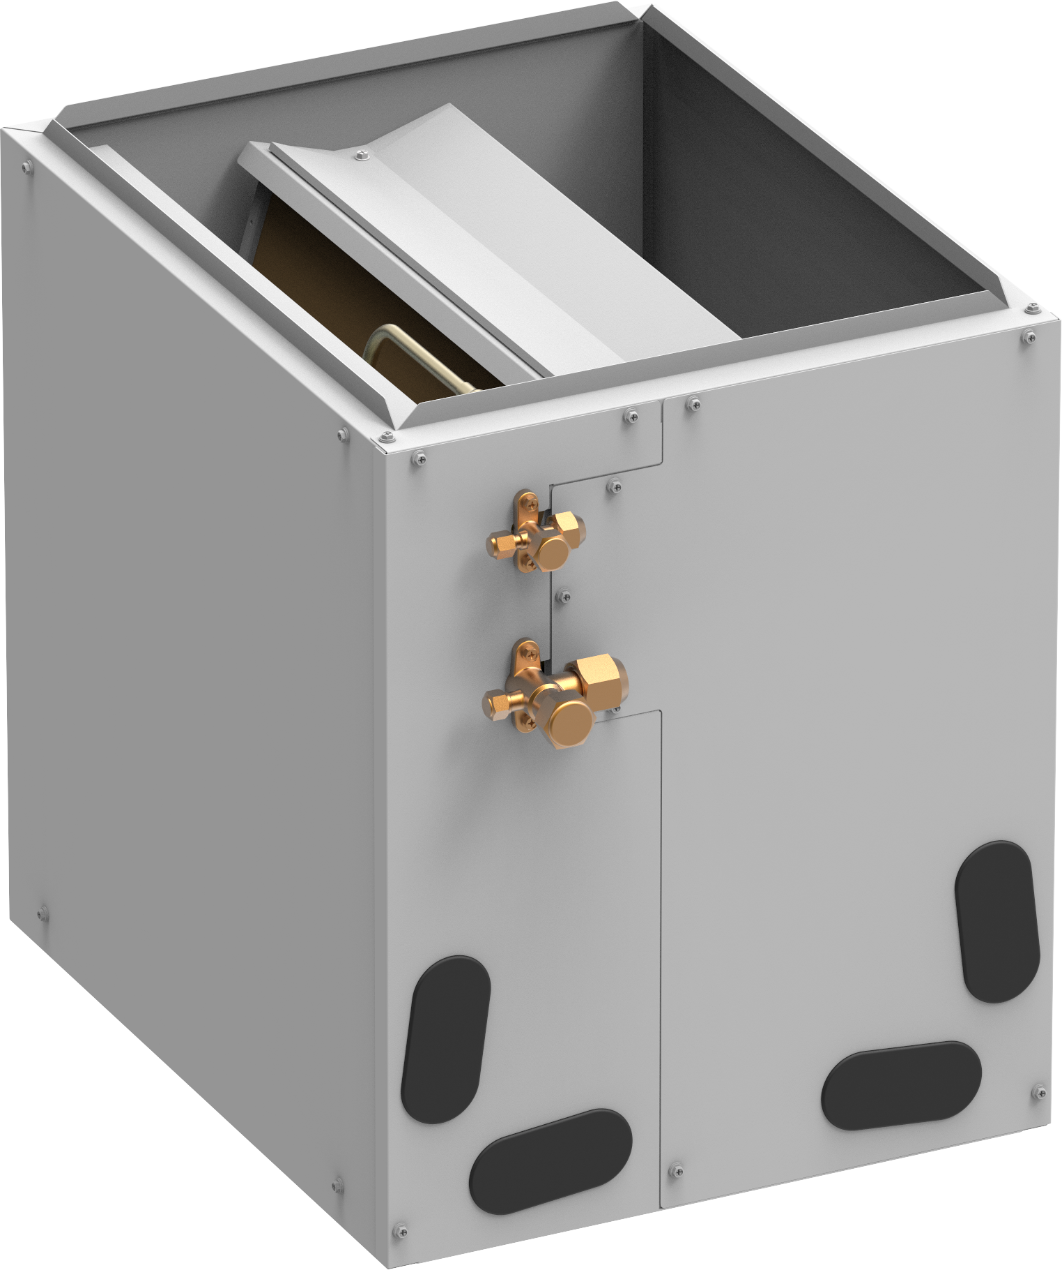

Unité intérieure Unité intérieure Unités extérieures
serpentin couvert cabinet souffleur
«Cased Coil»
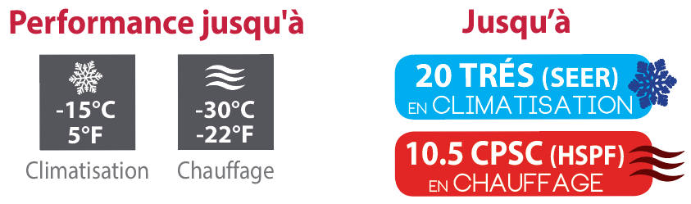
Caractéristiques
Mode de fonctionnement - Climatisation, chauffage, déshumidification, ventilation et auto.
Capacité nominale - 24000, 36000, 42000, 60000 BTU/hr.
Tension - 230/208V, 60 Hz, 1 phase.
Unité intérieure Cabinet souffleur
- Conception compacte et peu encombrante.
- Compatible avec la plupart des thermostats 24V standards sur le marché.
Serpentin couvert «Cased Coil»
- Deux dimensions disponibles.
- Possibilité d’installation à l’horizontale ou à la verticale.
- Peut être jumelé à un appareil de chauffage au gaz ou à un ventilateur.
Unité extérieure - Compresseur rotatif à vitesse variable (INVERTER), avec limiteur de surcharge.
- Soupape d’expansion électronique pour un contrôle précis du débit de réfrigérant.
- Ailettes du condenseur recouvertes d'un enduit hydrophile pour une plus grande
résistance à la corrosion.
- Ventilateur axial silencieux de grand diamètre pour un meilleur échange thermique.
- Fil chauffant dans le plateau de dégivrage pour empêcher la formation de glace.
- Couverture et technologie de préchauffage du compresseur.
- Installation sur support mural ou au sol en aluminium en option.
Tuyauterie de raccordement - Longueur minimale de la tuyauterie de 24.6 pi (7.5 m).
- Raccords évasés.
Régulation - Température de fonctionnement :
- En climatisation : -15 à 54 °C (5 à 129 °F).
- En chauffage : -30 à 24°C (-22 à 75 °F).
- Format d’affichage de la température : °C ou °F.
Garantie - Garantie de base 10 ans pièces et 10 ans compresseur (main-d’œuvre non incluse).
- Garantie main-d’œuvre (vendue séparément) de la 1ère à la 10e année, couvre pièces et
main-d’œuvre avec remplacement du système si défaillance du compresseur.
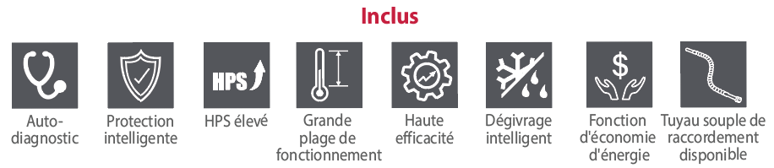
Application - Résidence privée, condo, édifice commercial, immeuble de bureaux, restaurant.

Modèles - Unité extérieure
# Produit |  |  |  | FXD-ACD36 |  | FXD-ACD60
Qté
Performance technique
Capacité  en climatisation |  | Nominale | BTU/hr | 24000 | 36000 | 48000 | 54000
 |  | Min. – max. | W (BTU/hr) | 3.2 - 10.8  (11000 - 37000) | 3.2 - 10.8  (11000 - 37000) | 9.96 - 14.65  (34000 - 50000) | 9.96 - 15.24  (34000 - 52000)
Capacité  en chauffage |  | Nominale | BTU/hr | 24000 | 36000 | 48000 | 54000
 |  | Min. – max. | W (BTU/hr) | 2.9 - 11.1  (10000 - 38000) | 2.9 - 11.1  (10000 - 38000) | 10.26 - 16.12  (35000 - 55000) | 10.26 - 17.58  (35000 - 60000)
Alimentation électrique |  |  | V / Ph / Hz | 230/208 / 1 / 60 | 230/208 / 1 / 60 | 230/208 / 1 / 60 | 230/208 / 1 / 60
TRÉS (SEER) |  |  | - | 20 | 18 | 18 | 17
CPSC (HSPF) |  |  | - | 10.5 | 10 | 10.5 | 10
TRÉ (EER) |  |  | - | 12.5 | 10 | 11.5 | 10.5
COP |  |  | - | 4 | 3 | 3.26 | 3.46
MCA |  |  | A | 24 | 24 | 35 | 35
Disjoncteur/fusible max. (MOCP) |  |  | A | 35 | 35 | 45 | 45
Numéro AHRI |  |  | - | 207497901 | 207497902 | 207497903 | 207497904
ENERGY STAR |  |  | - | ✓ | - | - | -
Volume de réfrigérant (R410A) |  |  | lb | 9.3 | 9.3 | 12.3 | 12.3
Tuyaux de raccordement |  | Liquide | po | 3/8 | 3/8 | 3/8 | 3/8
 |  | Gaz | po | 3/4 | 3/4 | 3/4 | 3/4
Poids net |  |  | lb (kg) | 217 (98.5) | 217 (98.5) | 308 (140) | 308 (140)
Niveau sonore |  |  | dB (A) | 55 (45 - 56) | 57 (45 - 57) | 58 (48 - 61) | 58 (48 - 61)
Puissance du compresseur |  |  | W | 3680 | 3680 | 6000 | 6000
LRA du compresseur |  |  | A | 16 | 16 | 19 | 19
RLA du compresseur |  |  | A | - | - | - | -
Puissance du moteur du ventilateur |  |  | A | 1.5 | 1.5 | 1.5 x 2 | 1.5 x 2
Dimensions  (L x H x l) | Produit |  | po | 37 x 32 1/4 x 18 1/8 | 37 x 32 1/4 x 18 1/8 | 39 3/8 x 53 3/4 x 14 1/2 | 39 3/8 x 53 3/4 x 14 1/2
Dimensions  (L x H x l) | Emballage |  | po | 42 x 38 5/16 x 22 9/16 | 42 x 38 5/16 x 22 9/16 | 45 x 59 3/8 x 18 7/8 | 45 x 59 3/8 x 18 7/8
Puissance consommée  en chauffage | Nominale |  | W | 1020 | 1100 | 1730 | 2000
Puissance consommée  en chauffage | Min. – max. |  | W | 160 - 1350 | 400 - 1400 | 580 - 2600 | 450 - 3000
Plage de fonctionnement de la température pour le refroidissement |  |  | °C (°F) | -15 à 54 (5 à 129)
Plage de fonctionnement de la température pour le chauffage |  |  | °C (°F) | -30 à 24 (-22 à 75)
Longueur de tuyau maximale entre  les unités intérieure et extérieure |  |  | pi (m) | 164 (50) | 164 (50) | 170 (52) | 170 (52)
Hauteur maximale entre les unités  intérieure et extérieure |  |  | pi (m) | 49 (15) | 49 (15) | 49 (15) | 49 (15)

Modèles - Unité intérieure (cabinet souffleur)

# Produit |  |  |  | AH224 | AH236 | AH248 | AH260
Qté
Données électriques | Alimentation électrique |  | V / Ph / Hz | 230/208 / 1 / 60 | 230/208 / 1 / 60 | 230/208 / 1 / 60 | 230/208 / 1 / 60
Données électriques | Alimentation | Climatisation | W | 145 | 180 | 300 | 420
Données électriques | Courant d’entrée | Climatisation | A | 1.10 | 1.33 | 2.13 | 2.74
Données électriques | Disjoncteur/fusible max. (MOCP) |  | A | 15 | 15 | 15 | 15
Données électriques | Tension min./max. |  | V | 187 / 253 | 187 / 253 | 187 / 253 | 187 / 253
Niveau sonore |  |  | dB (A) | 55 | 57 | 58 | 61
Réfrigérant | Type |  | - | R410A
Réfrigérant | Contrôle |  | - | Soupape d’expansion thermique
ENERGY STAR |  |  | - | ✓ | - | - | -
Débit d’air |  |  | pcm | 960 | 1000 | 1380 | 1600
 |  |  | m³/hr | 1630 | 1700 | 2350 | 2720
HPS (Haute Pression Statique) |  | Nominale | Pa | 25 | 37 | 50 | 50
 |  | Nominale | inH2O | 0.1 | 0.148 | 0.2 | 0.2
 |  | Plage | Pa | 0 à 250 | 0 à 250 | 0 à 250 | 0 à 250
 |  | Plage | inH2O | 0 à 1 | 0 à 1 | 0 à 1 | 0 à 1
Moteur ventilateur | Modèle |  | - | B-FGZ370C | B-FGZ370C | B-FGZ750C | B-FGZ750C
Moteur ventilateur | Type de transmission |  | - | Transmission directe
Moteur ventilateur | Vitesse |  | tour/minute | 750 | 820 | 840 | 920
Moteur ventilateur | Puissance électrique |  | W | 0.5 | 0.5 | 1 | 1
Moteur ventilateur | Courant pleine charge (FLA) |  | A | 3 | 3 | 5 | 5
Ventilateur | Type |  | - | Centrifuge
Ventilateur | Quantité |  | - | 1
Évaporateur | Matériel |  | - | Tuyau en cuivre avec rainure intérieure – Ailettes en aluminium
Évaporateur | Aire de surface - Superficie |  | pi² (m²) | 4.09 (0.38) | 4.09 (0.38) | 5.49 (0.51) | 5.49 (0.51)
Évaporateur | Diamètre du tuyau |  | po | 3/8 | 3/8 | 3/8 | 3/8
Évaporateur | Type d’ailette |  | - | Hydrophile
Évaporateur | Dimensions (L x H x l) |  | po | 16 5/16 x 2 x 18 | 16 5/16 x 2 x 18 | 16 5/16 x 3 1/2 x 24 | 16 5/16 x 3 1/2 x 24
Température de fonctionnement (climatisation) |  |  | °C (°F) | 18 à 27 (64.4 à 80.6)
Contrôle de fonctionnement du système |  |  | - | Contrôleur câblé
Dimensions | Unité seule (L x H x l) |  | po | 21 1/4 x 48 1/4 x 21 1/4 | 21 1/4 x 48 1/4 x 21 1/4 | 24 3/4 x 57 x 21 1/4 | 24 3/4 x 57 x 21 1/4
Dimensions |  |  | mm | 660 x 603 x 1280 | 660 x 603 x 1280 | 693 x 660 x 1508 | 693 x 660 x 1508
Poids | Net |  | lb (kg) | 156 (71) | 156 (71) | 178 (81) | 178 (81)
Poids | Brut |  | lb (kg) | 170 (77) | 170 (77) | 192 (87) | 192 (87)

Modèles - Unité intérieure (serpentin couvert «Cased Coil»)

Produit # |  |  | Unité intérieure | GCAT24F-NAA | GCAT36F-NAA | GCAT48H-NAA | GCAT60H-NAA
 |  |  | Unité extérieure | FXD-ACD36 | FXD-ACD36 | FXD-ACD60 | FXD-ACD60
Qté

Performance Technique
Tension |  |  | V / Ph / Hz | 208-230 / 1 / 60
Capacité en climatisation | Nominale |  | W (BTU/hr) | 24000 | 36000 | 48000 | 54000
Capacité en climatisation | Min. – max. |  | W (BTU/hr) | 3517 - 7034  (12000 - 24000) | 5275 - 10844  (18000 - 37000) | 9964 - 14067  (34000 - 48000) | 10257 - 15826  (35000 - 54000)
Capacité en chauffage | Nominale |  | W (BTU/hr) | 24000 | 36000 | 48000 | 54000
Capacité en chauffage | Min. – max. |  | W (BTU/hr) | 3517 - 8792  (12000-30000) | 5275 - 11137  (18000-38000) | 9964 - 15240  (34000 - 52000) | 10257 - 17584  (35000 - 60000)
TRÈS2 (SEER2) |  |  | - | 15.2 | 15.2 | 15.2 | 15.2
CPSC2 (HSPF2) |  |  | - | 8.5 | 8.5 | 8.5 | 8.5
TRÈ2 (EER2) |  |  | W/W | 11 | 9.5 | 10 | 9.5
COP |  |  | W/W | 4.2 | 3.5 | 3.6 | 3.5
Numéro AHRI |  |  | - | 213164338 | 213164339 | 213164340 | 213164341
ENERGY STAR |  |  | - | YES | NO | NO | NO

Unité intérieure
Déshumidification |  |  | L/hr (pt/hr) | 2.85 (6.03) | 4.58 (9.68) | 4.70 (9.94) | 5.74 (12.13)
Débit d’air volumique (Max.) |  |  | pcm | 800 | 1000 | 1230 | 1510
Dimensions produit (L x H x l) |  |  | po  (mm) | 17 1/2 x 23 x 21 1/4  (445 x 585 x 540) | 17 1/2 x 23 x 21 1/4  (445 x 585 x 540) | 24 1/2 x 28 1/2 x 21 1/4  (622 x 725 x 540) | 24 1/2 x 28 1/2 x 21 1/4  (622 x 725 x 540)
Dimensions emballage (L x H x l) |  |  | po  (mm) | 21 x 25 13/16 x 27 1/8  (535 x 655 x 690) | 21 x 25 13/16 x 27 1/8  (535 x 655 x 690) | 28 1/8 x 31 5/16 x 27 1/8  (714 x 795 x 689) | 28 1/8 x 31 5/1 x 27 1/8  (714 x 795 x 689)
Charge de réfrigérant |  |  | oz | 8.8 | 8.8 | 8.8 | 8.8
Poids |  | Net | lb (kg) | 64 (29) | 64 (29) | 95 (43) | 95 (43)
 |  | Brut | lb (kg) | 75 (34) | 75 (34) | 110 (50) | 110 (50)
Longueur de préchargement |  |  | pi (m) | 31 (9.5) | 31 (9.5) | 31 (9.5) | 31 (9.5)
Volume additionnel de réfrigérant |  |  | oz/pi (g/m) | 0.32 (29) | 0.32 (29) | 0.32 (29) | 0.32 (29)
Diamètre externe tuyau liquide |  |  | po | 3/8 | 3/8 | 3/8 | 3/8
Diamètre externe tuyau gaz |  |  | po | 3/4 | 3/4 | 3/4 | 3/4
Longueur maximale entre  les unités intérieure et extérieure |  |  | pi (m) | 164 (50) | 164 (50) | 164 (50) | 164 (50)
Hauteur maximale entre  les unités intérieure et extérieure |  |  | pi (m) | 100 (30) | 100 (30) | 50 (15) | 50 (15)

^{Options}
# Produit  En trousse | Description | Qté
OTP-21-4216-01 | Élément chauffant 10kW
OTP-21-4217-00 | Élément chauffant 15kW
OTP-21-4228-00 | Élément chauffant 20kW
OTP-FKCP | Plieur de tuyau de réfrigération
OTP-B04537 | Trousse de bornier
OTP-R02P033 | Thermostat 24V
SV-ALGS1727-3 | Support au sol en aluminium 17 1/8" X 27" (2" X 3" Angle)

Tableau de compatibilité des éléments électriques chauffants
Puissance de l’élément | AH224 | AH236 | AH248 | AH260
10kW | X | X | X | X
15kW |  | X | X | X
20kW |  |  | X | X

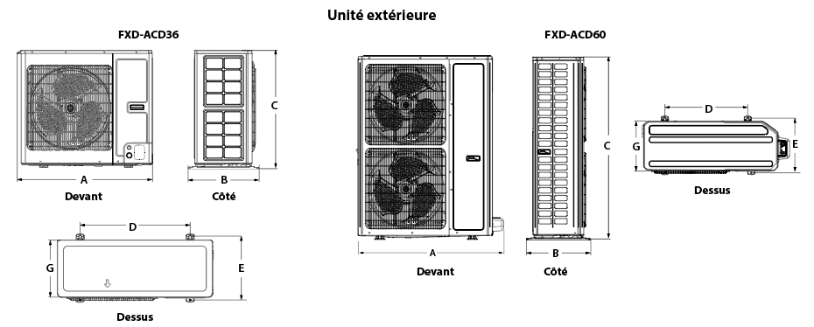

Unité extérieure | A |  | B |  | C |  | D |  | E |  | G
Unité extérieure | po | mm | po | mm | po | mm | po | mm | po | mm | po | mm
FXD-ACD36 | 37 | 940 | 18 1/8 | 460 | 32 1/4 | 820 | 24 | 610 | 19 1/8 | 486 | 18 1/8 | 460
FXD-ACD60 | 39 3/8 | 1000 | 14 1/2 | 368 | 53 3/4 | 1365 | 24 1/2 | 620 | 15 1/2 | 395 | 14 1/2 | 370

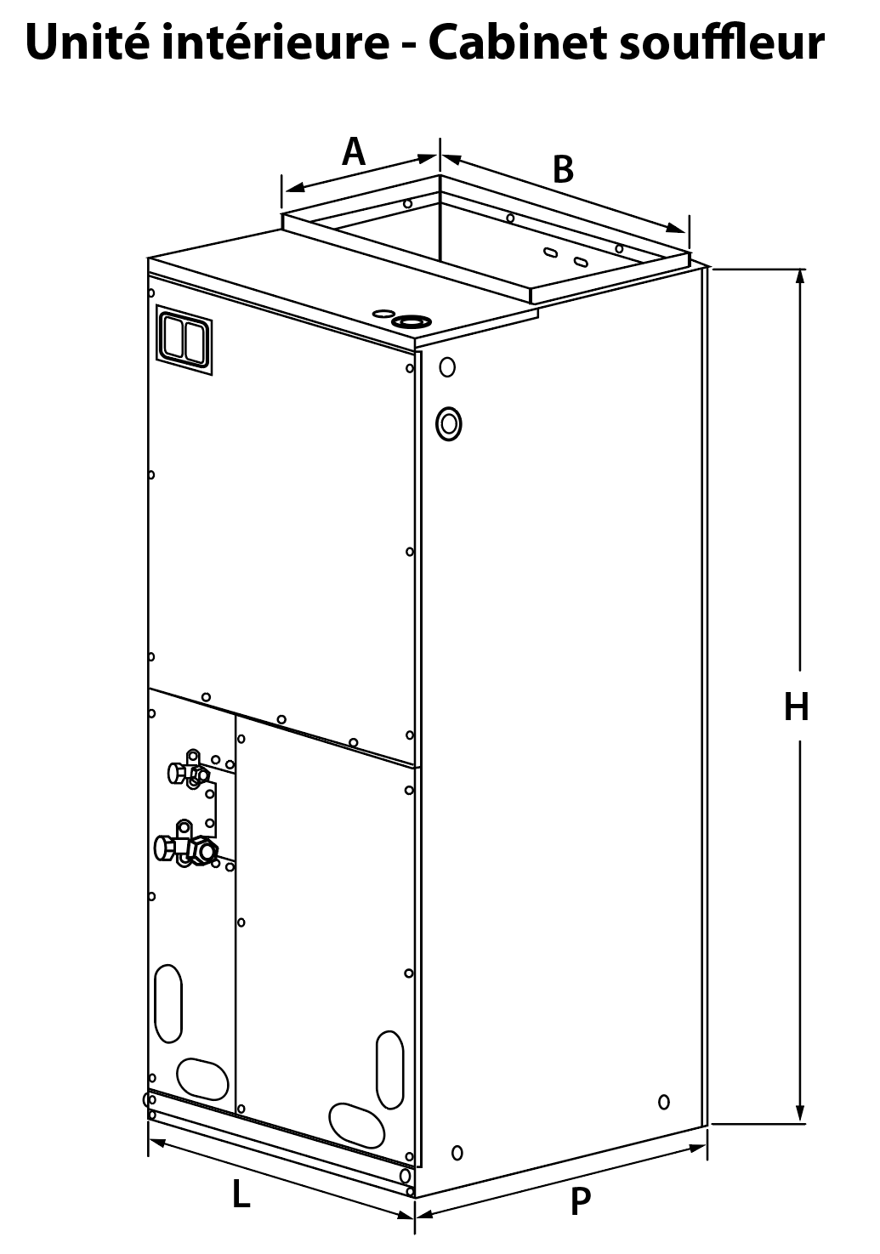

Unité intérieure  cabinet souffleur | Dimensions
Unité intérieure  cabinet souffleur | L |  | P |  | H |  | A |  | B
Unité intérieure  cabinet souffleur | po | mm | po | mm | po | mm | po | mm | po | mm
AH224 | 21 1/4 | 540 | 21 1/4 | 540 | 48 1/4 | 1225 | 11 5/8 | 295 | 20 | 508
AH236
AH248 | 24 3/4 | 630 | 21 1/4 | 540 | 57 | 1448 | 11 5/8 | 295 | 20 | 508
AH260

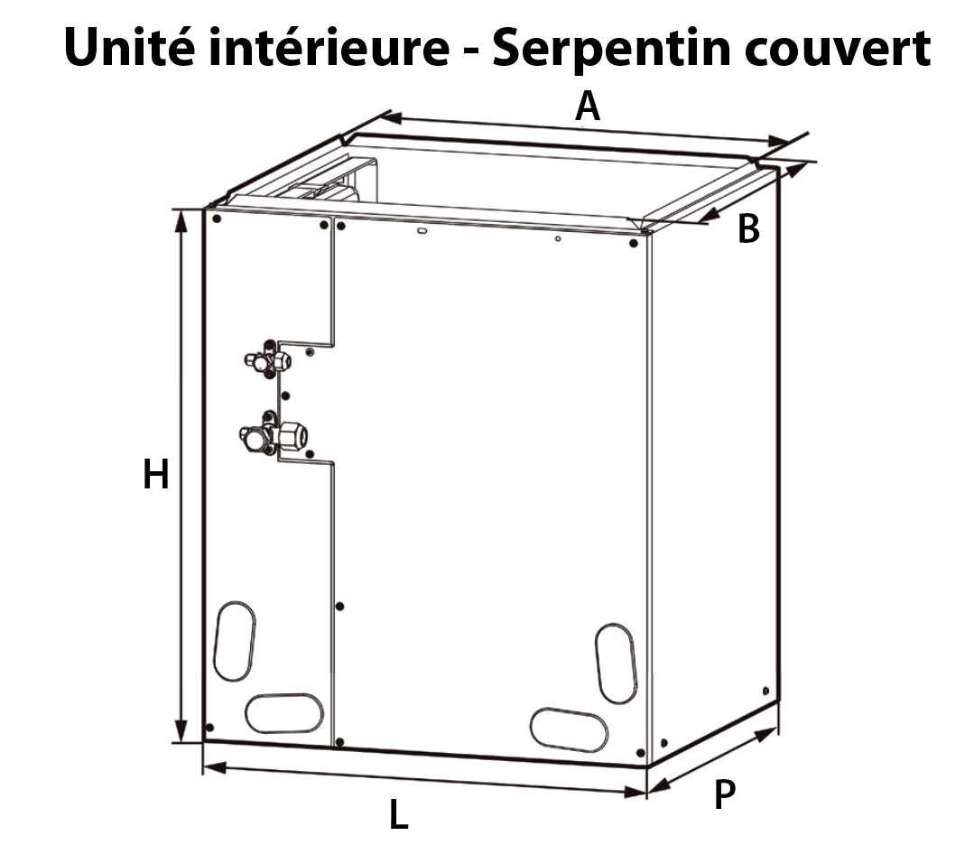

Unité intérieure  serpentin couvert  «Cased Coil» | W |  | D |  | H |  | A |  | B
Unité intérieure  serpentin couvert  «Cased Coil» | po | mm | po | mm | po | mm | po | mm | po | mm
GCAT24F-NAA | 17 1/2 | 445 | 21 1/4 | 540 | 23 | 585 | 15 7/8 | 405 | 19 3/8 | 492
GCAT36F-NAA
GCAT48H-NAA | 24 1/2 | 622 | 21 1/4 | 540 | 28 1/2 | 725 | 22 7/8 | 580 | 19 3/8 | 492
GCAT60H-NAA

Les spécifications peuvent changer sans préavis
Projet : | Approbation  Information
Ingénieur conseil : | Approbation  Information
Entrepreneur électricien : | Approbation  Information
Distributeur : | Approbation  Information
Date : | Approbation  Information
Référence chez le manufacturier : | Approbation  Information
Commentaires :

